- PENCAPAIAN
Membuat tampilan login.
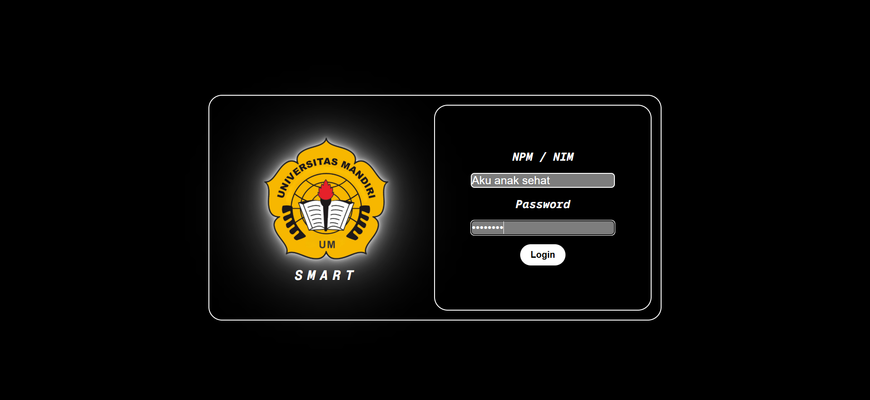

Membuat tampilan dasboard

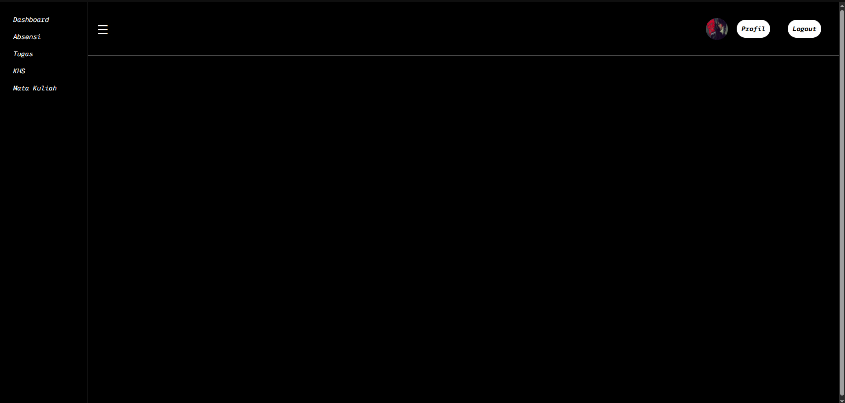

- Bukti kerja
Kode login

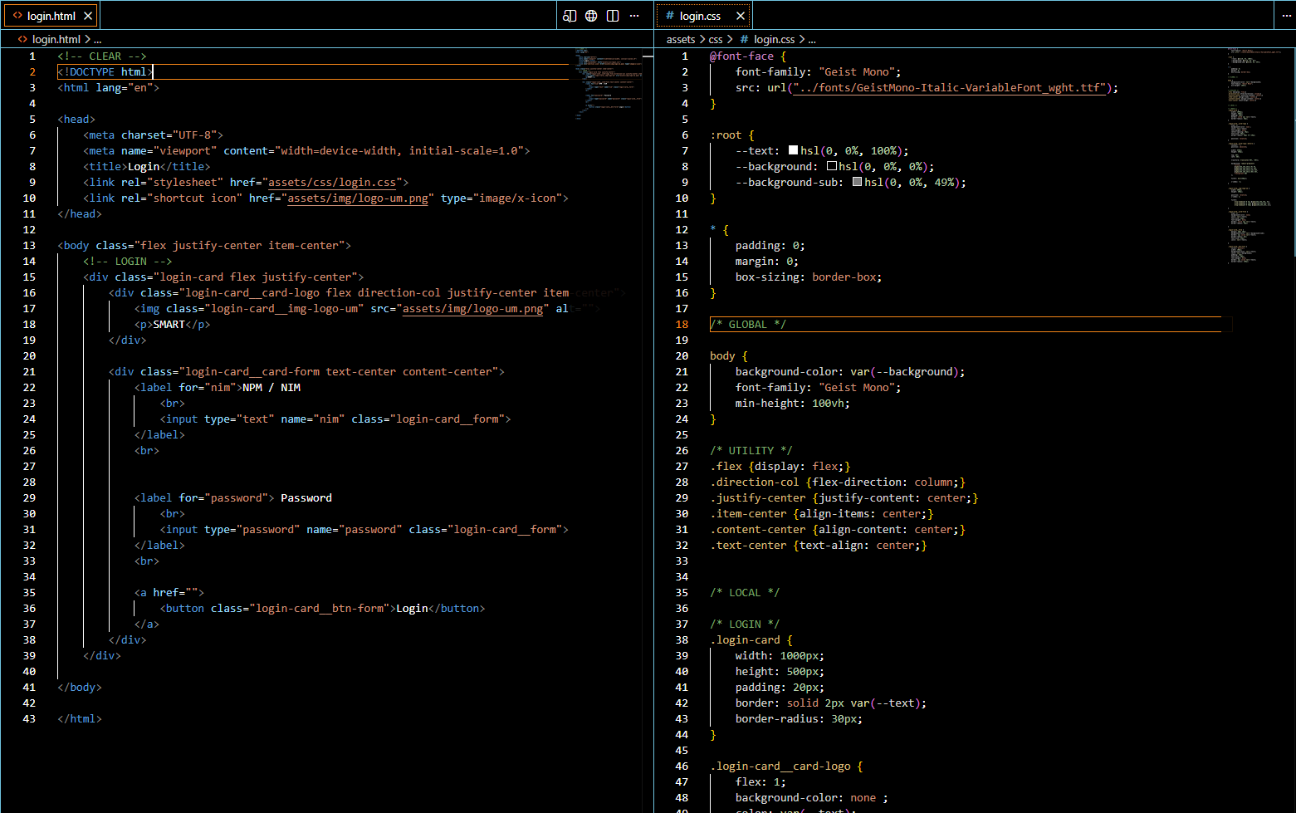

Kode dashboard

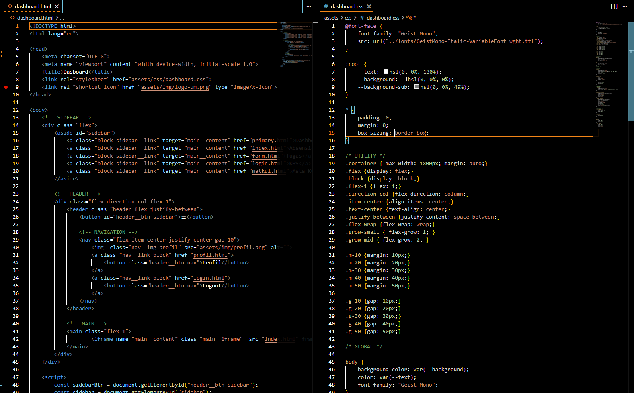

- Kendala
Masih berunding soal konsepan main content.

- Target.
membuat konsepan style dan layout kodenya terlebih dahulu sebelum akhirnya diimplementasikan dengan menghubungkannya dengan backend.

